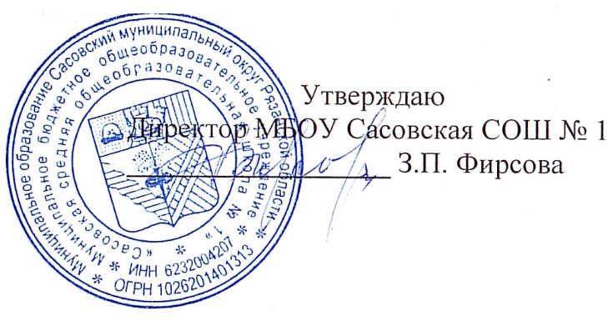

**19.02.2025 г.**

**Меню для 1-4 классов**

|  |  |  |  |  |  |  |
| --- | --- | --- | --- | --- | --- | --- |
| **Наименование блюда** | **Выход, г** | **Цена** | **Калорийность** | **Белки** | **Жиры** | **Углеводы** |
| Котлета с соусом сметанным, 80/30 | 110 | 35,69 | 167,39 | 11,43 | 8,42 | 11,1 |
| Пюре картофельное | 150 | 12,57 | 157,25 | 3,28 | 6,16 | 22,06 |
| Хлеб пшеничный | 40 | 5,36 | 94,00 | 3,16 | 0,4 | 19,32 |
| Чай с шиповником, 180/10 | 180 | 3,80 | 49,94 | 0,3 | 0,06 | 11,5 |
| Йогурт фруктовый | 120 | 27,00 | 108,00 | 4,8 | 1,8 | 17,16 |

**Меню для 5-11 классов**

|  |  |  |  |  |  |
| --- | --- | --- | --- | --- | --- |
| **Наименование блюда** | **Вес, гр.** | **Белки, гр.** | **Жиры, гр.** | **Углеводы,**  **гр.** | **Энергетическая**  **ценность, ккал** |
| Бедро куриное жареное | 70 | 18,96 | 18,82 | 26,5 | 160,3 |
| Макароны отварные с маслом | 75/5 | 5,76 | 4,3 | 36,73 | 208,81 |
| Чай с сахаром | 185/15 | 0,25 | 0,03 | 10,23 | 43,46 |
| Хлеб ржаной | 20 | 1,0 | 0,2 | 10,2 | 47 |
| Хлеб пшеничный | 20 | 1,8 | 0,2 | 9,16 | 48 |
| **Итого** | **390** | **27,77** | **23,55** | **92,82** | **507,57** |

**Меню для группы продленного дня**

|  |  |  |  |  |  |
| --- | --- | --- | --- | --- | --- |
| **Наименование блюда** | **Вес, гр.** | **Белки, гр.** | **Жиры, гр.** | **Углеводы,**  **гр.** | **Энергетическая**  **ценность, ккал** |
| Суп крестьянский | 250 | 1,54 | 4,71 | 8,68 | 83,76 |
| Биточек куриный | 75 | 13,8 | 6,65 | 11,2 | 160,40 |
| Гречка отварная с маслом | 75/5 | 6,97 | 5,44 | 20,27 | 140,0 |
| Чай с сахаром | 185/15 | 0,25 | 0,03 | 10,23 | 43,46 |
| Хлеб ржаной | 20 | 1,0 | 0,2 | 10,2 | 47 |
| Хлеб пшеничный | 20 | 1,8 | 0,2 | 9,16 | 48 |
| **Полдник** |  |  |  |  |  |
| Булочка школьная | 50 | 3,16 | 0,4 | 19,32 | 94 |
| Чай с сахаром | 185/15 | 0,25 | 5,44 | 20,27 | 14,40 |

**Меню для детей льготных категорий**

|  |  |  |  |  |  |
| --- | --- | --- | --- | --- | --- |
| **Наименование блюда** | **Вес, гр.** | **Белки, гр.** | **Жиры, гр.** | **Углеводы,**  **гр.** | **Энергетическая**  **ценность, ккал** |
| Суп крестьянский | 250 | 1,54 | 4,71 | 8,68 | 83,76 |
| Биточек куриный | 75 | 13,8 | 6,65 | 11,2 | 160,40 |
| Гречка отварная с маслом | 75/5 | 6,97 | 5,44 | 20,27 | 140,0 |
| Чай с сахаром | 185/15 | 0,25 | 0,03 | 10,23 | 43,46 |
| Хлеб ржаной | 20 | 1,0 | 0,2 | 10,2 | 47 |
| Хлеб пшеничный | 20 | 1,8 | 0,2 | 9,16 | 48 |